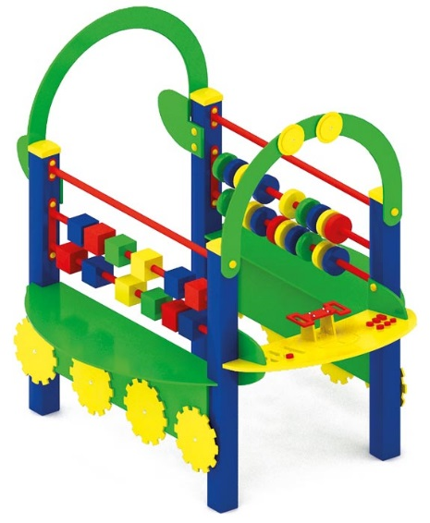 | Луноход для детей с ограниченными возможностями 0420  Размер не менее: длина – 2050 мм, ширина –1700 мм, высота - 1830 мм.  Изделие представляет собой игровой элемент, стилизованный под луноход, предназначенный для детей от 3-х лет.  Вертикальные столбы, не менее четырех штук, должны быть изготовлены из калиброванного пиломатериала, сечением не менее 100*100 мм.  Внутри должен быть оставлен проезд для коляски, шириной не менее 1000 мм. Слева и справа декоративные элементы, в виде счет: с одной стороны - кубики, изготовленные из калиброванного пиломатериала, сечением не менее 100*100 мм, с другой стороны – диски, изготовленные из водостойкой фанеры, толщиной не менее 18 мм.  По центру должен быть расположен руль и декоративные элементы, имитирующие панель приборов автомобиля.  С наружной стороны луноход должен быть оборудован декоративными элементами в виде колес.  При изготовлении несущих конструкций (столбов) должна быть использована технология склейки под прессом нескольких слоев древесины.  Используемая фанера должна являться водостойкой фанерой марки ФСФ, из лиственных пород, толщиной от 18 мм.  Деревянные детали должны быть тщательно отшлифованы, кромки закруглены и окрашены яркими двухкомпонентными красками, стойкими к сложным погодным условиям, истиранию, действию ультрафиолета и специально предназначенными для применения на детских площадках, крепеж оцинкован.  Металлические элементы окрашены яркими порошковыми красками с предварительной антикоррозийной обработкой. Выступающие концы болтовых соединений должны закрываться пластиковыми заглушками.  Обязательно наличие закладных деталей для монтажа, изготовленных из: труба металлическая диаметром не менее 48 мм, сталь листовая, толщиной не менее 3 мм.

